FIRMAS DE MEDICOS

* DRA, Jennifer Humanez DRA, leamis Vidal

(NUTRICIONISTA)

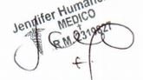

* DR, Santander Arroyo

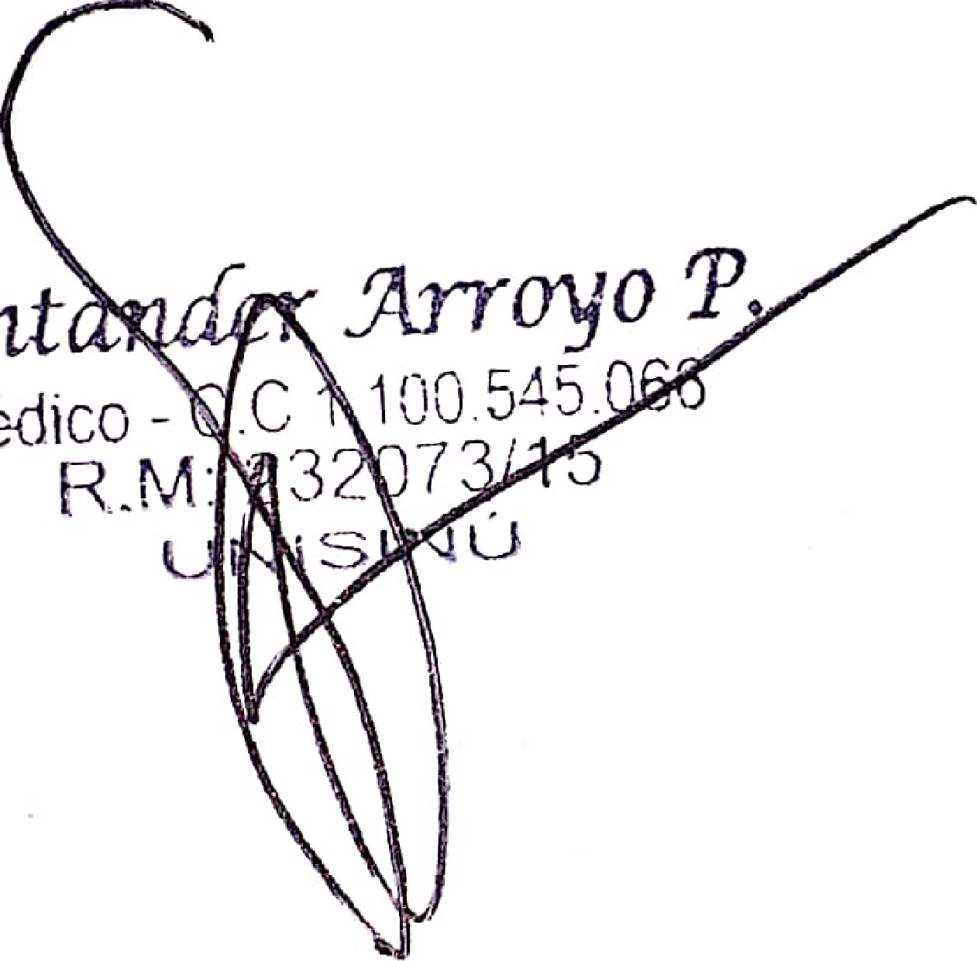

* DR, Manuel Cañas

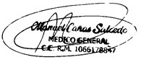

* DRA, Anairis Ayala

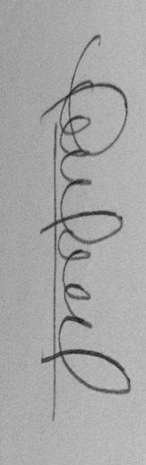

* DRA, MARIA OSPINO (INTERNISTA)